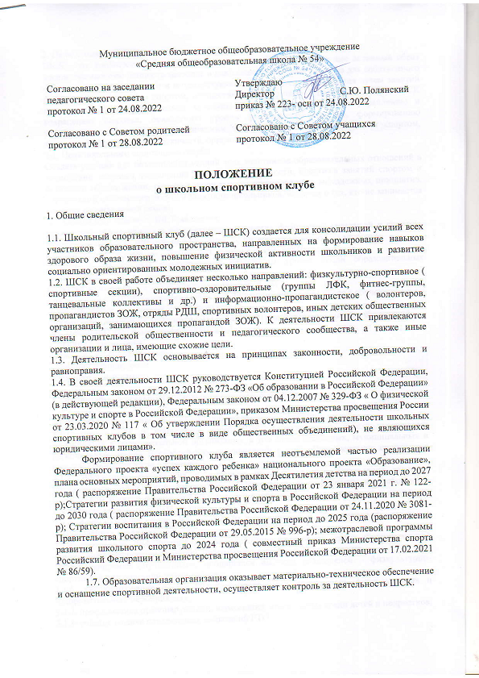

2. Цели и задачи ШСК
ШСК – это сообщество обучающихся, родителей и педагогов, ведущее активный образ жизни, осознающее ценность здоровья и находящее различные средства для собственного физического, нравственного и интеллектуального самосовершенствования путем занятий физической культурой и спортом, осуществлением осознанной пропаганды ЗОЖ. ШСК призван средствами физической культуры и спорта способствовать укреплению и сохранению здоровья, повышению уровня физического развития, формированию устойчивого интереса к систематическим занятия физической культурой и спортом, формированию нравственных качеств, организации досуга.
2.1. Цель школьного спортивного клуба:
Создать условия для объединения усилий всех участников образовательных отношений в укреплении здоровья, повышении физической активности, престижа занятий спортом и активного образа жизни, развития социально ориентированных молодежных инициатив, организации творческого досуга и занятости школьников, включая и тех, кто не занимается спортом на регулярной основе.
2.2. Основными задачами ШСК являются:
Вовлечение обучающихся в систематические занятия физической культурой и спортом, формирование у них мотивации и устойчивого интереса к укреплению здоровья;
Организация физкультурно-спортивной работы с обучающимися;
Участие в спортивных соревнованиях различного уровня среди образовательных организаций;
Развитие волонтерского движения по пропаганде ЗОЖ;
Организация спортивно-массовой работы с обучающимися, в том числе с обучающимися с ограниченными возможностями здоровья;
Организация внедрения комплекса ГТО среди участников образовательных отношений.
2.3. Принципы школьного спортивного клуба:
- принцип законности;
- принцип добровольности;
- принцип равноправия;
- принцип олимпизма.

3. Организация деятельности школьного спортивного клуба

3.1. Школьный спортивный клуб выполняет следующие функции:
3.1.1. организация и проведение спортивных, физкультурных и оздоровительных мероприятий в образовательной организации, в том числе школьных, муниципальных и региональных этапов Всероссийских соревнований ( игр) «Президентские спортивные игры» и «Президентские состязания»;
3.1.2. Воспитание физических и морально волевых качеств, укрепление здоровья обучающихся, социальной активности обучающихся и педагогических работников посредством занятий физической культурой и спортом , участия в проектах и акциях по пропаганде здорового образа жизни;
3.1.3. формирование команд по различным видам спорта и обеспечение их участия в соревнованиях различного уровня;
3.1.4. пропаганда, информационное сопровождение спортивной жизни образовательной организации, реализация проектов, программ по здоровому образу жизни;
3.1.5. поощрение обучающихся, добившихся высоких показателей в физкультурно-спортивной и пропагандистской работе;
3.1.6. информирование обучающихся о проводимых спортивных, физкультурных и оздоровительных мероприятиях;
3.1.7. профилактика правонарушений, наркомании, алкоголизма среди детей и подростков;
3.1.8. участие в сдаче контрольных испытаний ГТО.
3.2. Формирование групп обучающихся осуществляется на основе направлений:
физкультурно-спортивное ( спортивные секции),
спортивно-оздоровительные ( группы ЛФК, фитнес-группы, танцевальные коллективы и др.)
информационно-пропагандистское ( волонтеров, пропагандистов ЗОЖ, отряды РДШ, спортивных волонтеров, иных детских общественных организаций, занимающихся пропагандой ЗОЖ.
3.3. Порядок наполняемости групп и секций, режим работы устанавливаются в соответствии с СанПиН.
3.4. Занятия в ШСК проводятся в соответствии с расписанием в форме учебно-тренировочных занятий , участия в физкультурно-оздоровительных мероприятиях, праздниках, соревнованиях, проектах.
3.5. Непосредственное проведение образовательной деятельности осуществляется учителями физической культуры, педагогами дополнительного образования.
3.6. ШСК организует физкультурно-оздоровительную деятельность в каникулярный период.
3.7. Для реализации целей, задач и функций деятельности, клуб взаимодействует с другими образовательными организациями, учреждениями дополнительного образования, общественными организациями.

4. Руководство деятельностью ШСК

4.1. Непосредственное руководство деятельностью ШСК осуществляет руководитель, назначенный приказом директора.
4.2. Руководитель школьного спортивного клуба осуществляет организацию и руководство всеми направлениями его деятельности.
4.3. Органом самоуправления в клубе является Совет ШСК, который назначается приказом директора. Деятельность совета регламентируется разделом 4 данного Положения.
4.4. В состав Совета входят педагоги- руководители всех представленных в ШСК объединений, члены родительской общественности, по одному представителю от каждого объединения. Председателем Совета ШК является руководитель клуба.
4.5. Совет ШСК определяет стратегию деятельности ШСК, развитие его ключевых направлений.
4.6. Заседания Совета ШСК проводятся не реже одного раза в четверть.
Совет ШСК:
Принимает решение о названии ШСК;
Утверждает символику ШСК;
Согласовывает план работы на год или обсуждаемый на Совете период деятельности;
Планирует организацию и проведение общешкольных спортивных мероприятий;
Обеспечивает систематическое информирование участников образовательных отношений о деятельности ШСК;
Обобщает накопленный опыт работы и обеспечивает развитие лучших традиций деятельности ШСК;
Обеспечивает взаимодействие с учреждениями, общественными организациями, спортивными федерациями и т.д.;
Готовит предложения руководителю учреждения и управляющему совету о поощрении членов клуба, обеспечивших высокие результаты в организационной, физкультурно-оздоровительной, спортивно-массово работе.
4.7. В классах избирается физорг, который обеспечивает участие в общешкольных мероприятиях, а также проводит мероприятия внутри класса.

5. Материально-техническая база
Для организации деятельности ШСК используются спортивный инвентарь и оборудование, спортзал и спортивные площадки, а также другие спортивные сооружения образовательной организации.

6. Символика ШСК

ШСК имеет спортивное название, эмблему, флаг, единообразный элемент спортивной формы, стенд и наградную атрибутику.

7. Членство в клубе
7.1. Зачисление в ШСК производится при наличии согласия родителей( законных представителей) на занятия спортом в связи с риском получения травм, а также медицинского допуска.
7.2. Зачисление в ШСК родителей и педагогов, иных лиц, разделяющих цели и задачи ШСК, осуществляется по их письменному заявлению.

8. Права, обязанности, ответственность членов ШСК
8.1. Члены ШСК имеют право:
Быть назначенными в Совет ШСК, принимать участие в мероприятиях. проводимых клубом;
Выбирать спортивные секции и группы для занятий в соответствии со своими способностями, возможностями и интересами;
Выступать на спортивных соревнованиях, спартакиадах, фестивалях, физкультурных праздниках, реализовывать проекты по пропаганде спортивного, здорового и активного образа жизни;
Пользоваться бесплатно спортивным инвентарем и оборудованием, спортивной инфраструктурой МБОУ «СОШ № 54».
8.2. Члены ШСК обязаны:
Соблюдать Положение о ШСК;
Выполнять решения, принятые Советом ШСК;
Принимать участие в мероприятиях ШСК;
Показывать личный пример здорового образа жизни и культуры болельщика;
Бережно относиться к имуществу и инвентарю;
Посещать занятия в спортивной форме и сменной обуви;
Соблюдать личную гигиену и требования врачебного контроля.
8.3. Члены ШСК несут ответственность за:
Невыполнение требований руководителя и Совета ШСК;
Порчу имущества ШСК и образовательной организации;
Оскорбительное и неэтичное отношение к членам клуба;
Грубые нарушения дисциплины в клубе и вне его во время проведения различных мероприятий.
8.4. Члены ШСК могут быть исключены из клуба по решению Совета ШСК за неоднократные грубые нарушения настоящего Положения.

9. Документы, учет и отчетность ШСК:
9.1. Деятельность ШСК согласовывается с общешкольным планом физкультурно-оздоровительной работы, календарным планом спортивно-массовых, оздоровительных мероприятий.
9.2. ШСК имеет следующую обязательную документацию:
Положение О ШСК;
Приказ директора МБОУ «СОШ № 54» об открытии ШСК;
Списочный состав Совета ШСК, утверждённый приказом директора;
Журналы групп, занимающихся в спортивных секциях;
Рабочие программы секций ;
Расписание занятий;
Планы проведения мероприятий;
Протоколы заседаний Совета ШСК;
Списочный состав физоргов;
Календарный план спортивно-массовой, физкультурно-оздоровительной работы на учебный год;
Отчеты о проведении мероприятий;
Протоколы соревнований;
Пакет документов по предупреждению травматизма;
Результаты участия в соревнованиях;
Информационный стенд о деятельности ШСК;
Страницу на сайте образовательной организации.

10. Заключительные положения

10.1. Изменения и дополнения вносятся в данное Положение по мере необходимости и согласуются с органами государственно-общественного управления образовательной организации.
10.2. Положение вступает в силу со дня его принятия.

